**KHẢO SÁT HỆ THỐNG TUYỂN SINH**

**TRƯỜNG ĐẠI HỌC NHA TRANG**

**I. Tổng quát:**

Hệ thống tuyển sinh trực tuyến của Trường Đại học Nha Trang được thiết kế nhằm phục vụ nhu cầu đăng ký và quản lý thông tin tuyển sinh của thí sinh trên toàn quốc. Hệ thống này hỗ trợ thí sinh thực hiện đăng ký xét tuyển, cập nhật hồ sơ, tra cứu kết quả, đồng thời giúp nhà trường quản lý dữ liệu tuyển sinh một cách tập trung và hiệu quả. Qua đó, hệ thống góp phần minh bạch hóa quy trình xét tuyển, giảm thiểu thủ tục hành chính, tiết kiệm thời gian, đồng thời tạo điều kiện thuận lợi cho thí sinh trong việc nộp hồ sơ và theo dõi kết quả tuyển sinh.

**II. Chức năng:**

Dựa vào quá trình khảo sát, hệ thống tuyển sinh trường đại học Nha Trang gồm những chức năng sau:

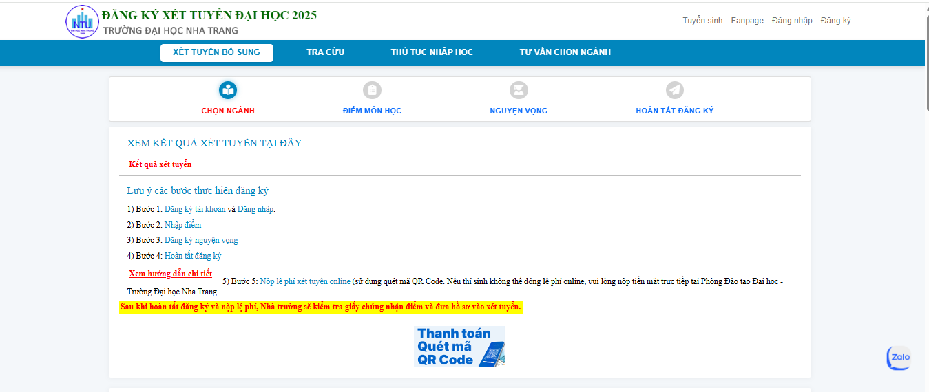

❖**Quản lý tài khoản người dùng:**

Thí sinh cần đăng ký tài khoản trước khi thực hiện các thao tác đăng ký xét tuyển. Sau đó đăng nhập để sử dụng hệ thống.

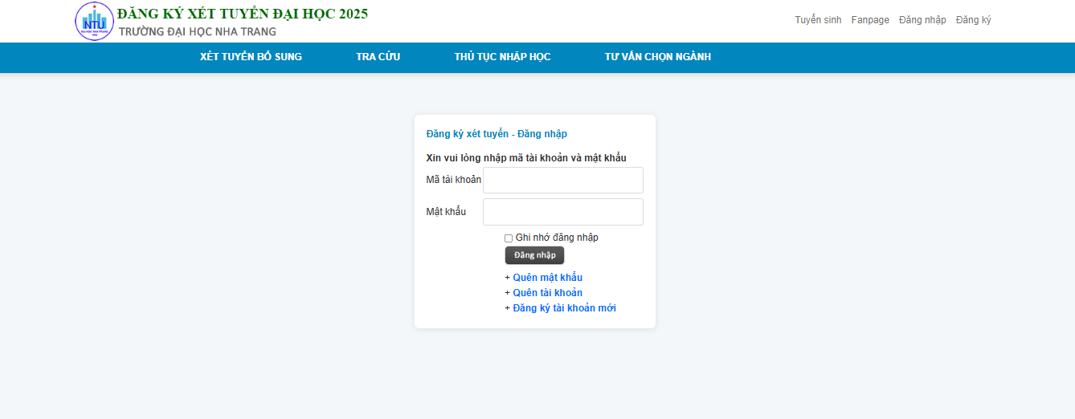

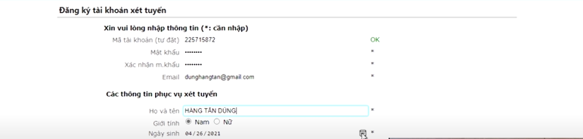

❖Chọn ngành và đăng ký nguyện vọng:

- Nhập điểm & nhập dữ liệu xét tuyển:

+ Xét tuyển dựa vào điểm thi tốt nghiệp THPT 2025: thí sinh nhập thông tin điểm số kỳ thi tốt nghiệp trung học phổ thông quốc gia, điểm trung bình lớp 12, diện ưu tiên và tổ hợp thi.

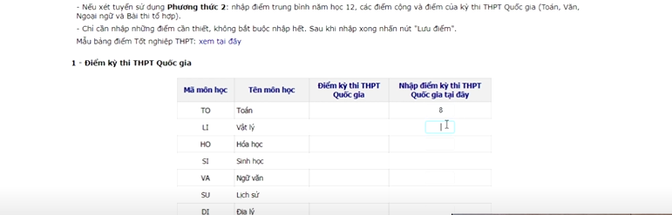

+ Xét tuyển dựa vào điểm Đánh giá năng lực (ĐHQG Hà Nội & ĐHQG TP.HCM)

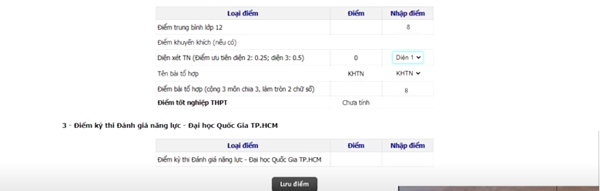  
+ Hệ thống sẽ dựa vào thông tin điểm số, xét đủ điều kiện để đăng ký nguyện vọng.

- Chọn nguyện vọng để đăng ký:

+Thêm nguyện vọng: thí sinh có thể thêm nhiều nguyện vọng đăng ký, xem các nguyện vọng phù hợp tổ hợp thi để xét tuyển.

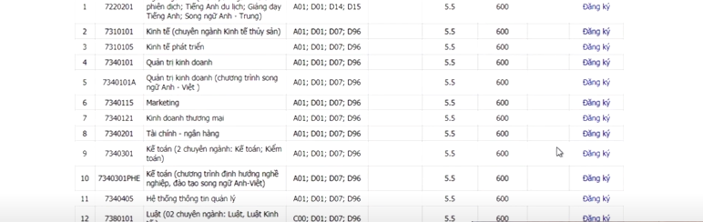

+ Xóa nguyện vọng: xóa nguyện vọng không cần thiết khi đăng ký.

+ Lưu nguyện vọng: lưu trữ các nguyện vọng đăng ký của thí sinh.

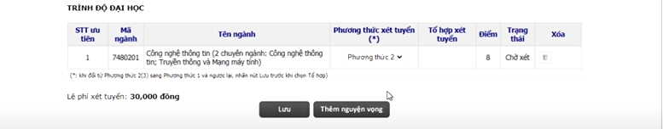

- Hoàn tất đăng ký: thể hiện chi tiết thông tin đăng ký xét tuyển của thí sinh và thanh toán nguyện vọng (sử dụng quét mã QR Code. Nếu thí sinh không thể đóng lệ phí online, vui lòng nộp tiền mặt trực tiếp tại Phòng Đào tạo Đại học - Trường Đại học Nha Trang).